weber.san 958, Sanierputz

Saint-Gobain Weber

Eigenschaften

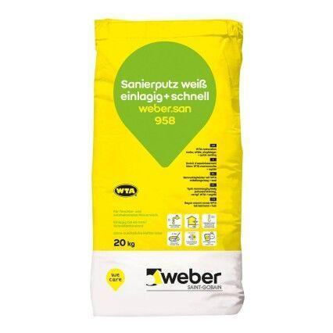

GTIN:

4011361188609

HAN:

370698